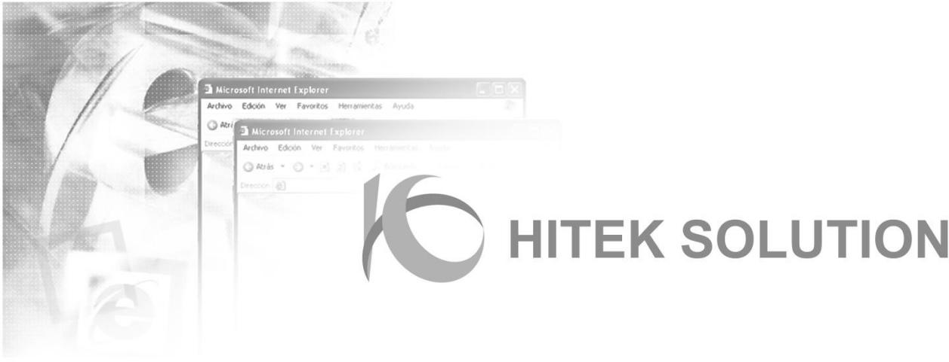

Day-1 - Footwear Defect Inspection

Ngày cập nhật : 1/07/2025

Đơn vị thực hiện : HITEK SOLUTION JSC

Email : Thien Pham [thienpham@hitek-solution.com](mailto:thienpham@hitek-solution.com)

Nguyen Pham [nguyenpham@hitek-solution.com](mailto:nguyenpham@hitek-solution.com)

# Mục tiêu chính

# Cung cấp thông tin dự án, giúp các thành viên nắm được các nội dung liên quan gồm:

# Bài toán xử lý ảnh trong công nghiệp

# Ứng dụng FDI

# Lập trình full-stack

# Devops cho dự án có nhiều thành viên

# Thực hiện lại dự án lỗi giày

# Tự tạo ra dữ liệu huấn luyện

# Tìm hiểu ngữ cảnh của dự án

* + Yêu cầu:

1. Xem [https://www.youtube.com/watch?v=i3KjYgxNH6w](https://www.youtube.com/watch?v=i3KjYgxNH6w" \t "C:\\Users\\congt\\AppData\\Local\\Temp\_blank)
2. Xem: <https://universe.roboflow.com/hssine-elhani-fecoc/sewing-defects/>
3. Xem: <https://www.solomon-3d.com/products/solvision/>
4. Dùng GPT4, đưa vào bức ảnh có lỗi và yêu cầu GPT4 tìm ra lỗi

# Các bước bắt đầu

* Tìm hiểu cách sử dụng các mô hình tìm lỗi bằng Yolo V8+, Florence-2 trên Roboflow
* Tìm hiểu cách anotate trên Roboflow
* Chạy thử nghiệm trên Roboflow, sau đó mang về máy local để chạy
* Ghi nhận những gì mình làm được vào file Google Docs để chuẩn bị cho báo cáo hằng tuần với Leader

# Các kiến thức bổ trợ

* [Khóa học Deep learning của Andrew Ng](https://www.coursera.org/specializations/deep-learning)

Môn học này phải đóng phí, nhưng luôn có cách để xem video (Youtube) và tìm code bài tập trên Github. Người học kinh nghiệm sẽ xem video bài học, clone code bài tập trên github về. Trước khi làm bài tập, có thể xóa đi phần người ta đã làm (xóa sạch sẽ) rồi tự làm lại từng bài một. Học chung 1 nhóm từ 2 bạn trở lên sẽ rất hiệu quả.

[Link Youtube của khóa học](https://youtube.com/playlist?list=PLkDaE6sCZn6FNC6YRfRQc_FbeQrF8BwGI&si=FLulnqjOwZRj6yY2)

* Môn học cần thiết cho tối ưu Optimization Theory:

Tìm kiếm materials và tự học khóa học này

<https://web.stanford.edu/~sidford/courses/19fa_opt_theory/fa19_opt_theory.html>

* Đối với các bạn định hướng Computer Vision

Môn học đề nghị là: Học sâu và ứng dụng trong thị giác máy tính (deep learning and its applications in computer vision).

Cần đọc sách cơ bản về Computer Vision để hiểu được cấu trúc dữ liệu và giải thuật cơ bản đối với một bức ảnh.

Sách đề nghị: Digital Image Processing, Rafael C. Gonzalez et al. 4th Ed.

# Đánh giá sinh viên

* + Tiêu chí:

+ Hiểu được yêu cầu của dự án

+ Thực hiện được những chức năng từ dễ đến khó

+ Sẵn sàng tham gia dự án chính thức

* + Hình thức:

+ Kết quả công việc hằng tuần trong các buổi báo cáo

+ Nội dung ghi trong báo cáo

+ Mức độ đúng hạn, chất lượng của các nội dung báo cáo

+ Đánh giá nổ lực trong quá trình tham gia dự án.